**TEMA 3**

Contenido

INSTALACIÓN DE ACTIVITUS BAR 3

INSTALACIÓN DE TOKYO NIGHT 4

INSTALACIÓN DE ICONOS 4

INSTALACIÓN DE TERMINAL 6

INSTALACIÓN DE GIT 7

COMANDOS DE PRUEBA EN GIT 9

Git –versión 9

Git help 10

Git help commit 10

Git config –global user.name “” 10

Git config –global user.email “” 10

Git config –global color.ui true 10

Git config –global –e 10

Git init 11

Git status 11

Git add index.html 11

Git add . 11

Git commit –m/ --message “” 11

Git branch 11

CARPETA 01 BASES 12

Cambiar nombre de la raiz 14

ARCHIVO README 14

CONTROL SOURCE 15

SUBIR ARCHIVOS DE FORMA ALTERNATIVA A GIT 16

CREANDO ALIAS PARA LOS COMANDOS 21

CAMBIOS EN LOS ARCHIVOS 22

ACTUALIZAR MENSAJES DEL COMMIT 24

BORRAR UN COMMIT 25

CREAR UN REPOSITORIO PARA VIAJES EN EL TIEMPO 25

VIAJES EN EL TIEMPO, RESETS Y REFLOGS 29

CAMBIAR NOMBRE Y ELIMINAR ARCHIVOS CON GIT 32

CAMBIAR EL NOMBRE Y ELIMINAR ARCHIVOS FUERA DEL GIT 34

RENOMBRAR 34

BORRAR ARCHIVOS 37

IGNORAR ARCHIVOS 38

RAMAS MERGE FAST-FORWARD 39

GIT HUB 44

PUSH 44

# INSTALACIÓN DE ACTIVITUS BAR

Vamos a instalar el activitus bar en el Visual Studio Code. Para hacerlo, abrimos el enlace en el documento, y le damos a Install.

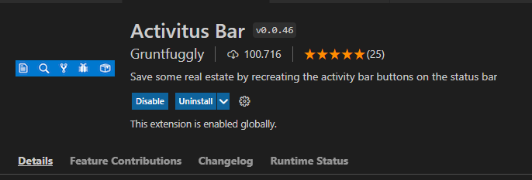

Como podemos comprobar, ya está instalado.

# INSTALACIÓN DE TOKYO NIGHT

Ahora instalaremos Tokyo Night. Le damos al enlace que aparece en el documento del tema, y le damos a Install.

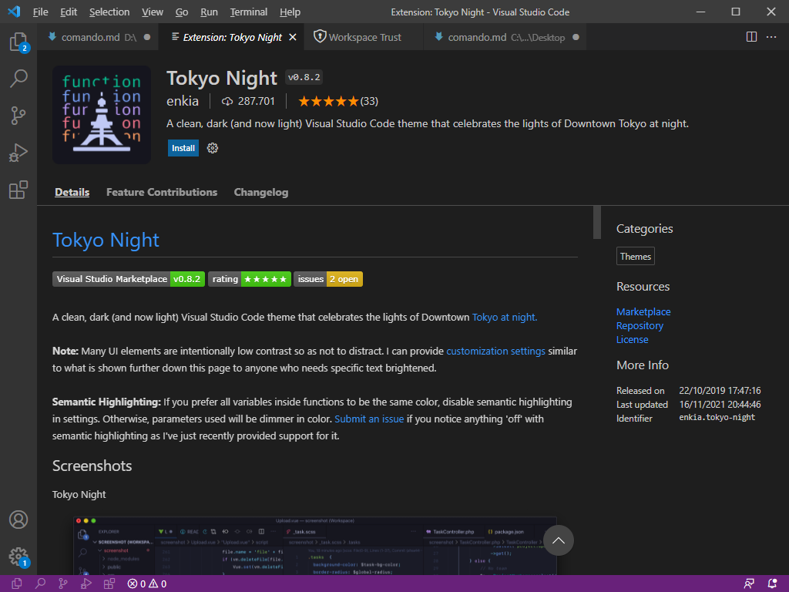

Le damos, y nos instala automáticamente.

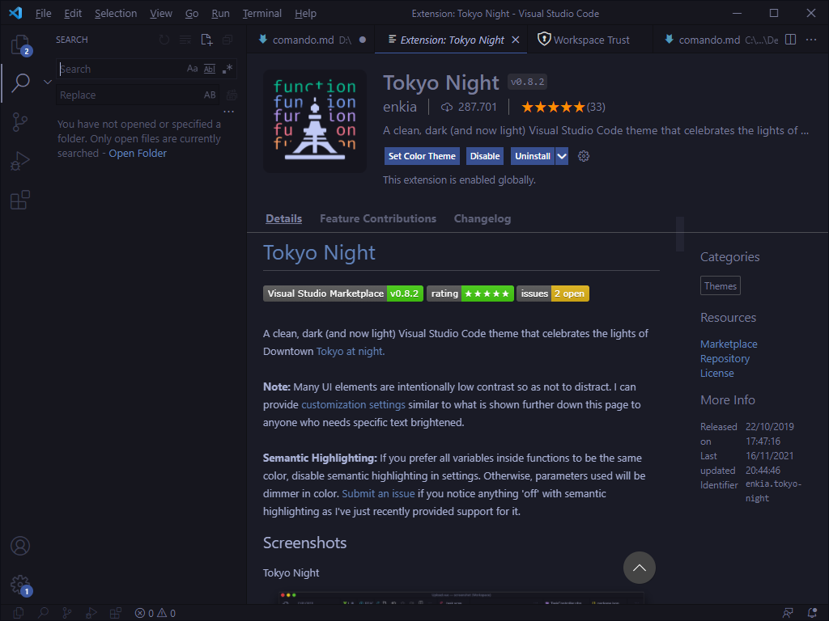

# INSTALACIÓN DE ICONOS

Vamos a instalar los Iconos. Seleccionamos el enlace de extensión de iconos en el documento del tema. Nos abrirá una página externa, y le damos a Install. Nos llevará a la extensión de Visual Studio Code, y le damos a Install.

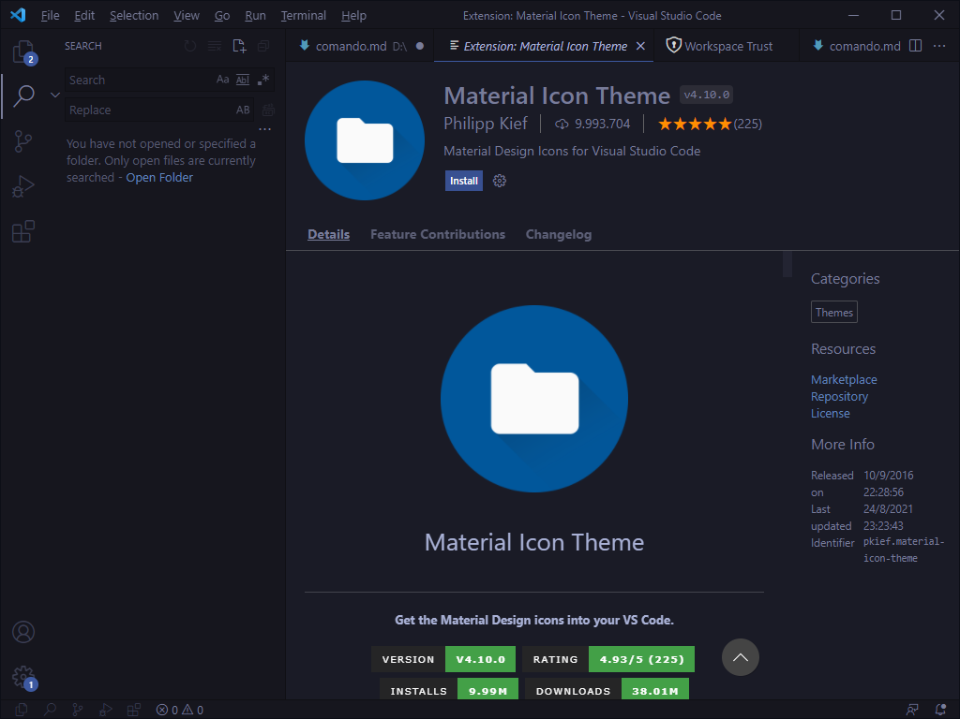

Ahora ya está instalado.

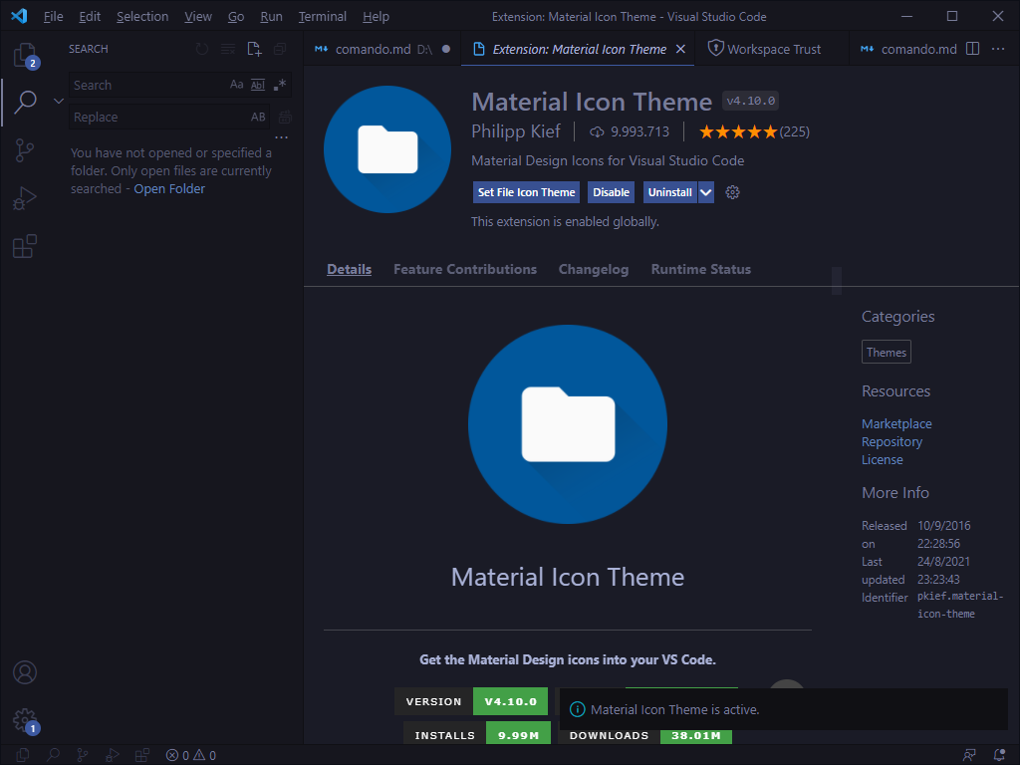

# INSTALACIÓN DE TERMINAL

Ahora, vamos a instalar la extensión de Terminal. En el apartado de la izquierda, le damos al dibujo de los cubos juntándose. Al darle a ese botón, nos aparece todas las extensiones de Visual Studio Code. Buscamos Terminal. Le damos a Install.

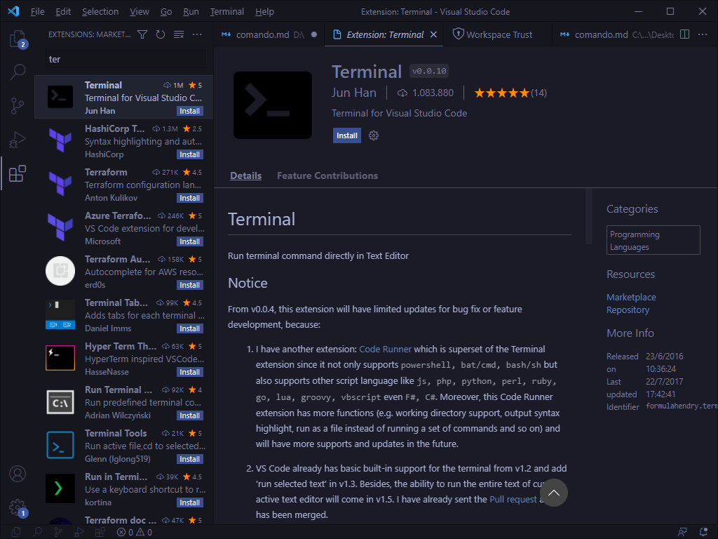

Ahora, ya está instalado.

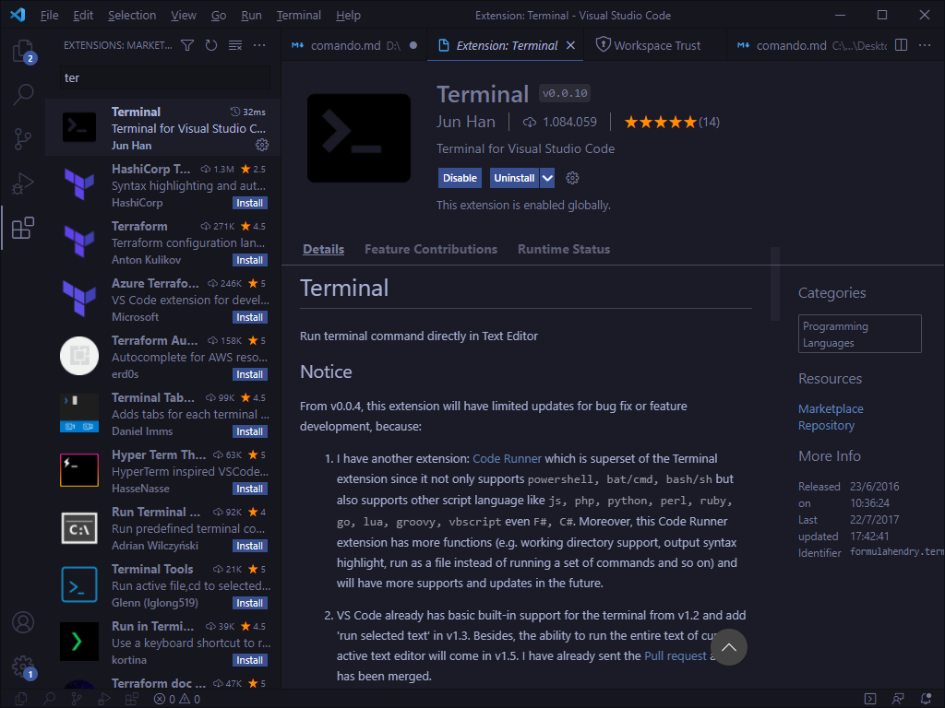

# INSTALACIÓN DE GIT

Ahora vamos a instalr Git. Seleccionamos su enlace en el documento del tema para entrar en la página.

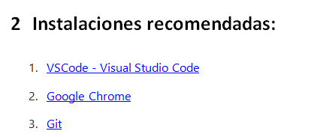

Al darle, al enlace, nos lleva a la página oficial de Git. Seleccionamos la instalación para Windows.

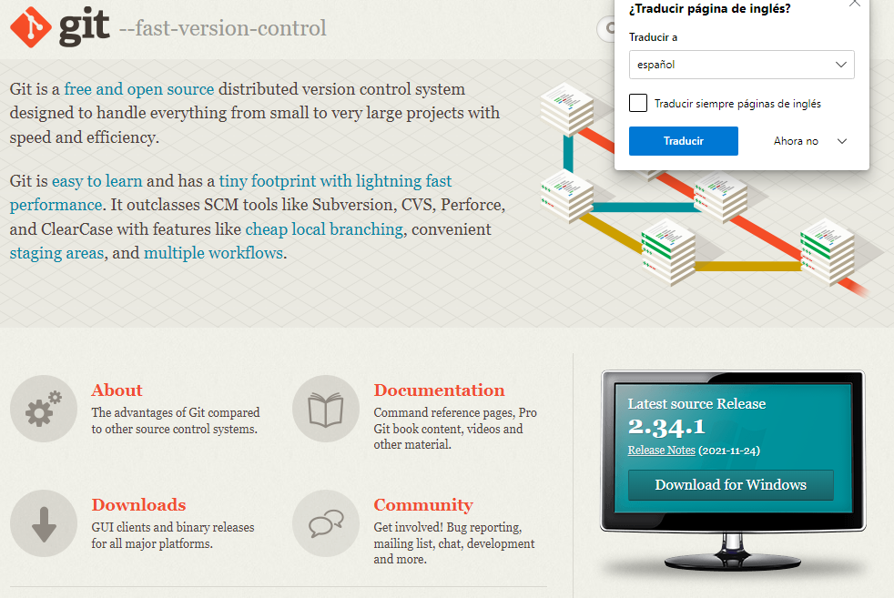

Seleccionamos la versión de 64 bits de Windows Setup.

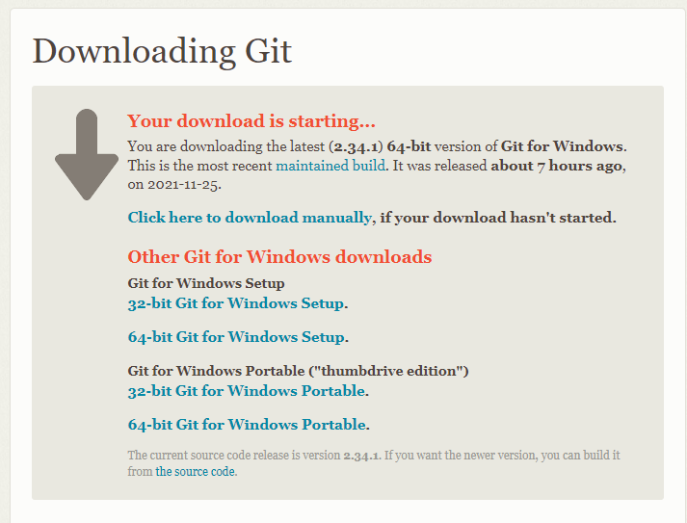

Ahora, vamos a iniciar el instalador. Las opciones que aparezcan en la instalación las dejaremos por defecto, menos la opción del editor. Seleccionamos el Visual Studio Code.

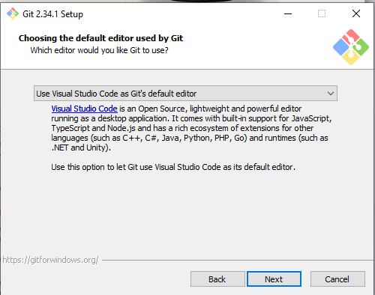

Tras seleccionar todas las opciones, le damos a Install, y ya lo tendremos instalado.

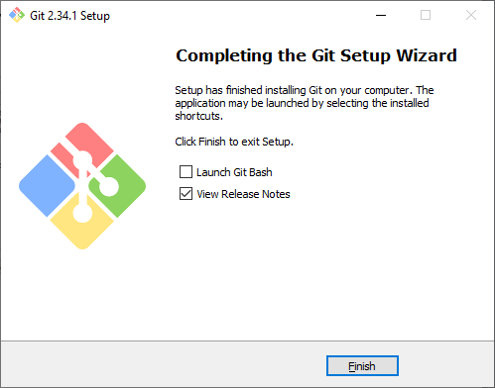

# COMANDOS DE PRUEBA EN GIT

## Git –versión

Comprueba la versión actual del git.

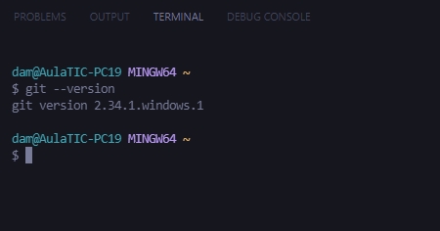Git help

## Git help

Nos muestra ayuda sobre los comandos

## Git help commit

Nos muestra ayuda sobre algún comando en concreto

## Git config –global user.name “”

Nos permite configurar el nombre del usuario

## Git config –global user.email “”

Nos permite configurar el nombre del email

## Git config –global color.ui true

Nos permite activar los colores de la interfaz

## Git config –global –e

Nos permite visualizar las configuraciones hechas hasta ahora.

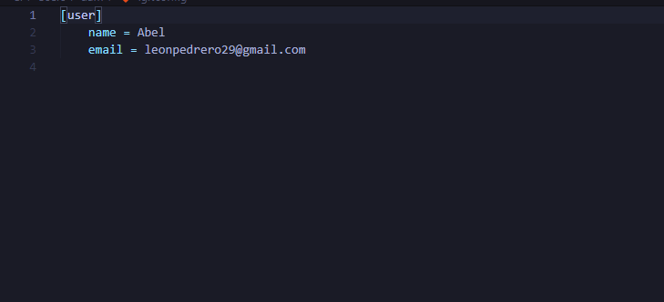

## Git init

Crea el repositorio local.



## Git status

## Git add index.html

Añade el archivo index.html al repositorio

## Git add .

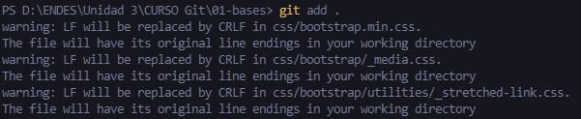

## Git commit –m/ --message “”

## Git branch

Sirve para saber en qué rama estamos

# CARPETA 01 BASES

Descargamos la carpeta 01 Bases de Teams, y lo ponemos en una carpeta cualquiera.

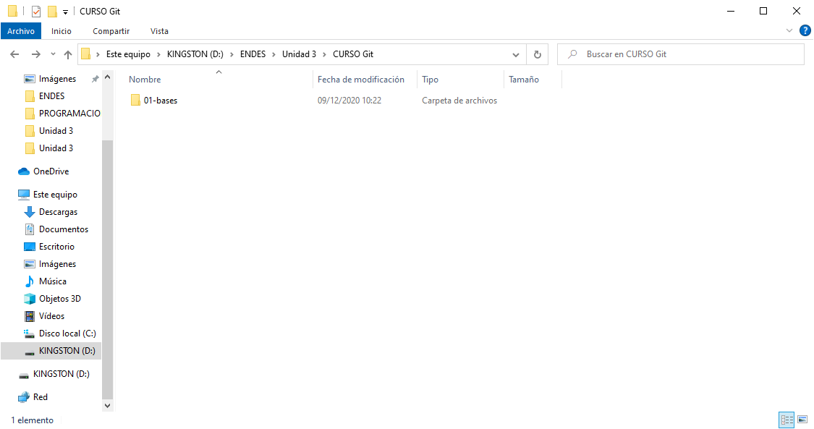

Ahora abrimos el git cmd, y nos ubicamos donde esté la carpeta 01 Bases.

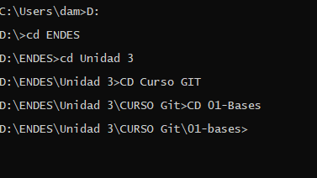

Ahora creamos el repositorio. Ponemos el comando git init.



Ahora el repositorio estaría creado. Ponemos el comando add. Para que añada todos los archivos necesarios.



Volvemos a la carpeta, y comprobamos que se creó una carpeta oculta llamada .git

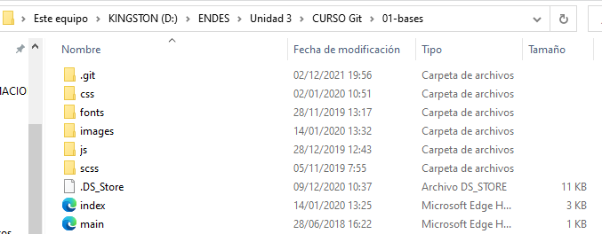

Ponemos el comando git status para actualizar la carpeta.

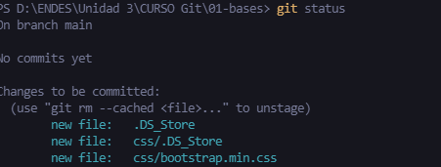

## Cambiar nombre de la raiz

Ahora, vamos a cambiar el nombre de la rama. Ponemos el comando git branch –m master nombre (en nuestro caso, ponemos main)



Ahora borramos la carpeta .git y repetimos el proceso.

# ARCHIVO README

En Visual Studio Code, creamos un nuevo archivo llamado readme.md

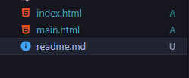

Añadimos el archivo al stage con el comando add



Cambiamos un poco el mensaje del readme y le hacemos otro commit.

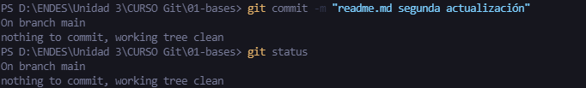

Si ponemos el comando git log, nos mostrará todos los cambios hechos hasta ahora. Aparecerá los commit hechos, y quén los hizo, y cuando.

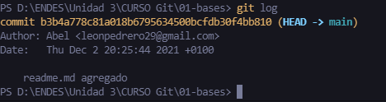

# CONTROL SOURCE

Cambiamos un poco el archivo y lo guardamos. Comprobamos el control source y vemos que el archivo readme aparece

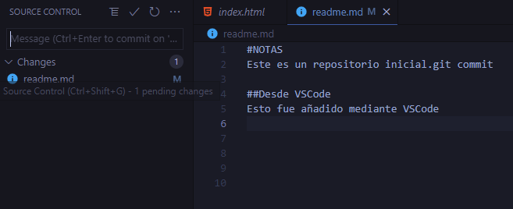

Si ponemos el ratón sobre el archivo, haremos que el archivo descarte los cambios hechos anteriormente.

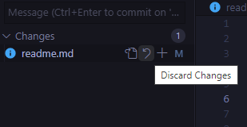

Si le damos al botón mas, haremos que se suba al escenario.

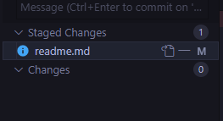

Si le damos al Control y luego al enter, haremos un commit del archivo.

# SUBIR ARCHIVOS DE FORMA ALTERNATIVA A GIT

Primero descargamos la carpeta 02 bases. Inicicalizamos dentro el repositorio git.

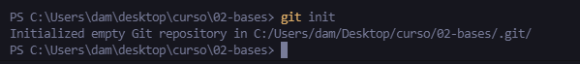

Puedes subir 2 archivos al escenario a la vez. Para hacerlo se pone el comando git add nombre del archivo, nombre del archivo…

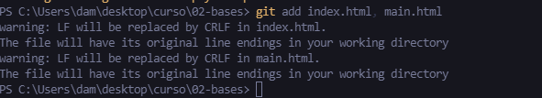

Para bajarlos, se hace lo mismo, salvo que se usa el comando git reset.



Ahora vamos a añadir todos los archivos html. Ponemos el comando git add, y ponemos un asterisco seguido de .html.

Vamos a hacer un commit con todo lo que hemos hecho hasta ahora. Ponemos el comando git commit –m. El –m sirve para que nos salte un mensaje a la hora de hacer el commit.

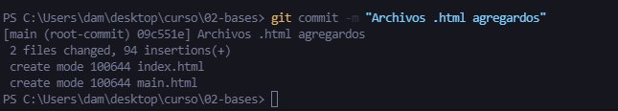

Ahora vamos a añadir todos los archivos .js

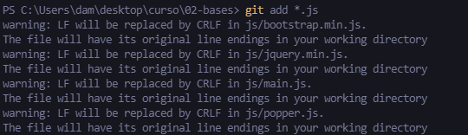

Y volvemos a hacer el commit.

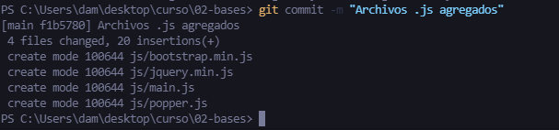

Comprobamos todo lo hecho hasta ahora con el comando git log.

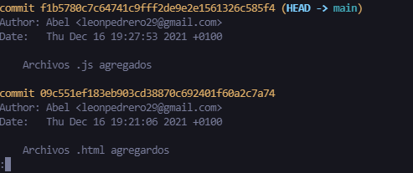

Creamos un archivo llamado gitkeep. Este archivo nos permite tener en cuenta las carpetas vacías a la hora de hacer commit.

Añadimos el archivo gitkeep al escenario.

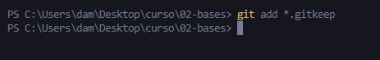

También podemos hacerlo de esta forma. Si lo ponemos así, sólo subirá ese archivo que haya en la carpeta que nosotros le indiquemos como ruta.



Se le hace un commit al .gitkeep.

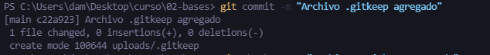

Ahora borramos la carpeta uploads.

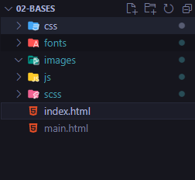

Ahora con el comando git checkout, restauramos la carpeta uploads.



Y la carpeta uploads ha sido restaurada.

Vamos a añadir al escenario los css. Ponemos el comando git add y luego ponemos css/ para que suba la carpeta entera.

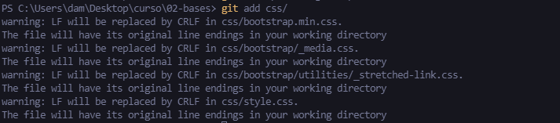

Le hacemos un commit.

Con git status comprobamos lo que nos queda por subir al escenario.

Para subir todo lo que queda en la carpeta, ponemos el comando git add ..

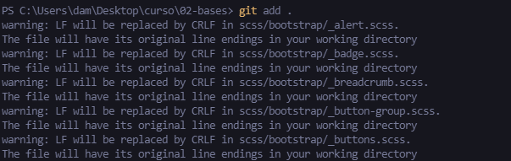

Le hacemos otor commit y el cambio estaría guardado.

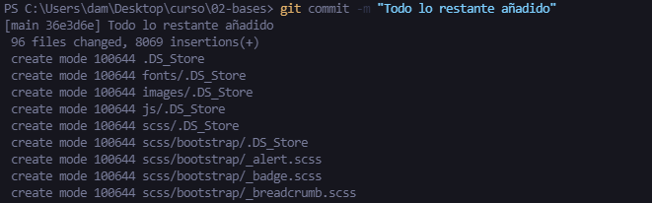

# CREANDO ALIAS PARA LOS COMANDOS

Para crear un alias a un comando, se pone el comando git config –global alias.(nombre del alias) (comando).



Para que funcione bien, tenemos que poner el comando entre comillas para que lo guarde.



Ahora vamos a comprobar los ajustes en los alias. Ponemos el comando git config –global –e.



Se puede comprobar todos los cambios hechos en los alias. También se pueden modificar los alias desde el archivo.

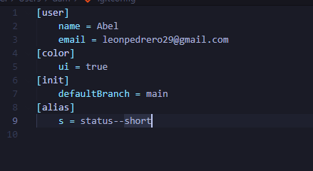



# CAMBIOS EN LOS ARCHIVOS

Creamos una carpeta llamada 03-Instalaciones y ponemos el comando git init.

Dentro de la carpeta creamos un archivo llamado instalaciones.md. Ponemos lo que hay en la siguiente captura:

y guardamos el archivo.

Lo añadimos al escenario con el comando git add.

Y le hacemos un commit.

Luego cambiamos el contenido del archivo.

Ponemos el comando git diff. Nos mostrará las diferencias entre las versiones del mismo archivo.

Ahora, volvemos a modificar el archivo.

Lo guardamos y luego, lo subimos al stage. Luego lo vamos a comparar con el comando git diff –staged. Esto comparará la versión actual, con la versión que hay en el escenario.

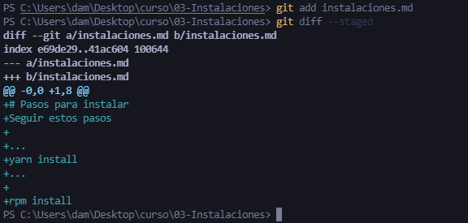

# ACTUALIZAR MENSAJES DEL COMMIT

Es posible cambiar el mensaje del último commit que realizamos. Para ello, hay que poner el siguiente comando: git commit –amend –m “Mensaje”

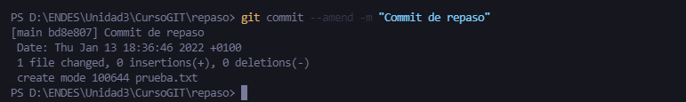

# BORRAR UN COMMIT

Ahora vamos a eliminar un commit. Para hacerlo, vamos a insertar el siguiente comando: git reset –soft HEAD



# CREAR UN REPOSITORIO PARA VIAJES EN EL TIEMPO

Para realizar este apartado, primero descargamos la carpeta comprimida Materia-Heroes. Sacamos la carpeta Materia-Heroes, y la metemos en la carpeta del curso de GIT, y la renombramos como 04-Materia-Heroes.

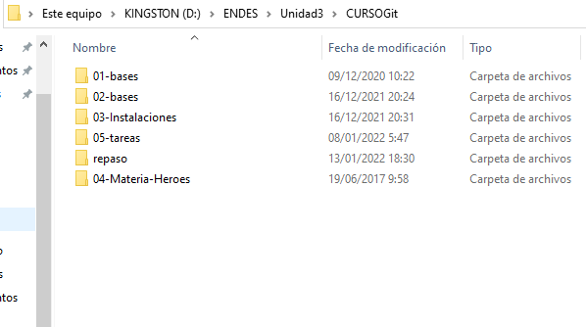

Para empezar, haremos lo siguiente: inicializamos el repositorio git en la carpeta, luego añadimos al stage el archivo README.md, y le hacemos un commit con el mensaje README.md agregado.

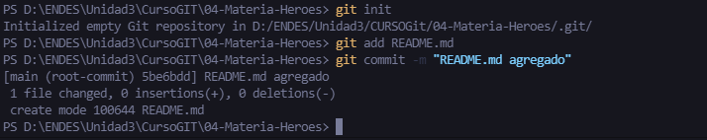

Ahora añadimos al stage el archivo misiones.md, y le hacemos un commit con el mensaje misiones.md agregado. Luego, repetimos este proceso con héroes.md. Lo agregamos al stage, y le hacemos un commit con el mensaje héroes.md agregado.,

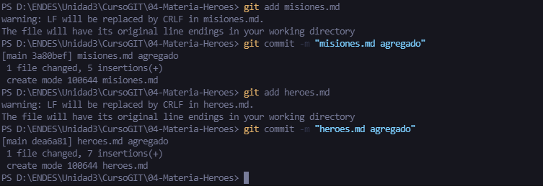

Ahora ñadimos el archivo ciudades.md al stage, y le hacemos commit con el mensaje ciudades.md agregado. Después, añadimos la carpeta historia al stage, y le hacemos un commit con el mensaje carpeta historia agregada.

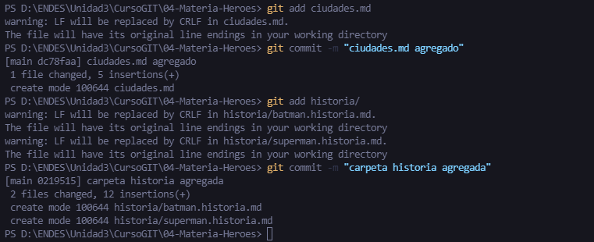

Vamos a cambiar el commit. Ponemos el comando git commit --amend



Al hacerlo, se nos abrirá un archivo para editar el texto del commit.

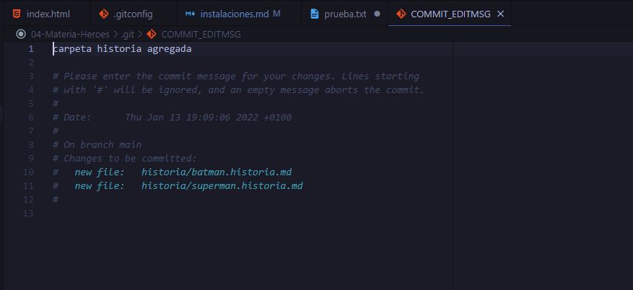

Ahora, en el archivo héroes.md, agregamos a Linterna verde.

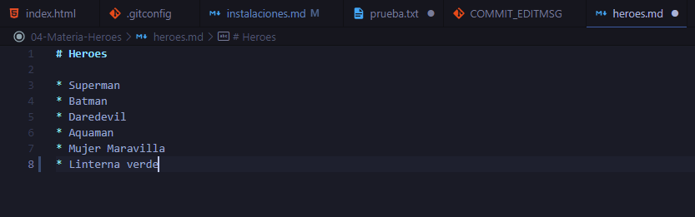

Guardamos los cambios en el archivo, y le hacemos un commit con el mensaje Linterna verde agregado.

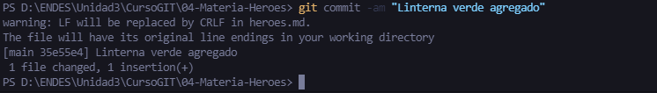

Ahora usamos el comando git lg para comprobar todos los commit que hemos hecho hasta ahora.

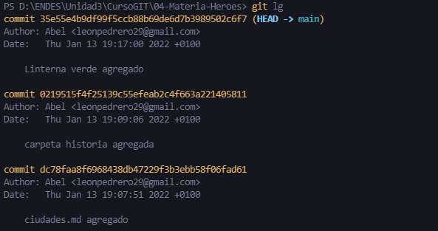

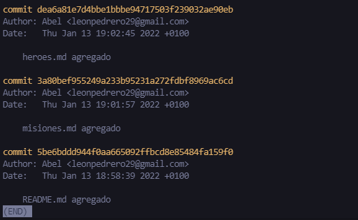

# VIAJES EN EL TIEMPO, RESETS Y REFLOGS

Empezamos añadiendo a Robin en el archivo héroes.md

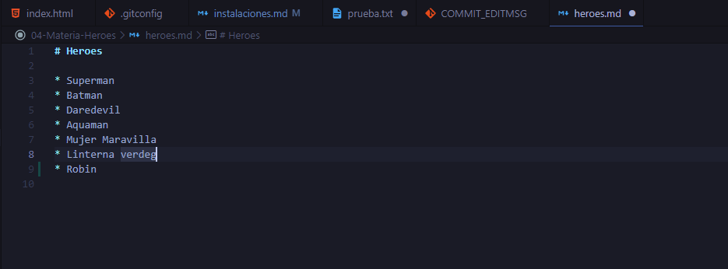

Ahora, le vamos a hacer un commit, pero queremos que nuestro commit nos indique quetanto Linterna verde como Robin hayan sido agregados. Hacemos un git lg para que nos muestre el commit de Linterna verde.

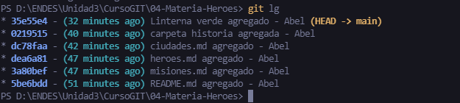

Copiamos su clave, y luego ejecutamos el siguiente comando: git reset –soft código del commit.

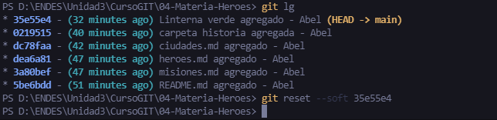

Hacemos un commit con el mensaje Agregamos a los héroes Linterna verde y a Robin.

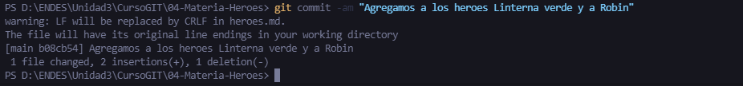

Ahora, vamos a volver al momento antes de agregar el archivo héroes.md, y vamos a eliminar los archivos del stage del commit que hubiésemos hecho de este archivo. Para ello, ponemos el comando git reset –mixed código del commit.

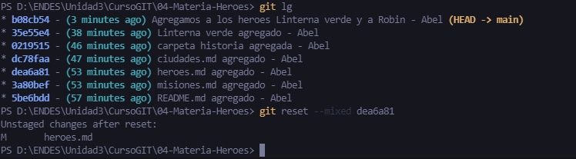

Ahora vamos a borrar los cambios hechos en el archivo de héroes. Ponemos el comando git reset –hard código del commit.



Como podemos ver, el archivo de héroes ha vuelto al estado en el que estaba.

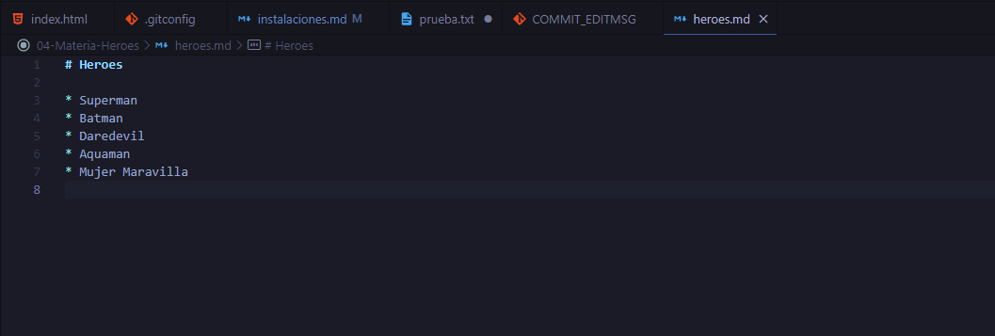

Ahora, hacemos otro reset hard, pero esta vez, desde el commit en el que agregamos el archivo misiones.md.



Usamos el comando git lg, y comprobamos que solo quedan dos commit.

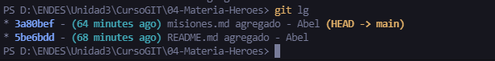

Sin embargo, si usamos el comado git reflog, nos aparece todos los commit, incluso los que ya habíamos eliminado.

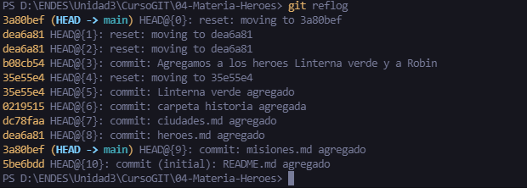

Y si queremos volver al momento en el que agregamos a Linterna verde y Robin, hacemos reset –hard y luego, el código del commit.



Todo volvió a como estaba desde ese momento.

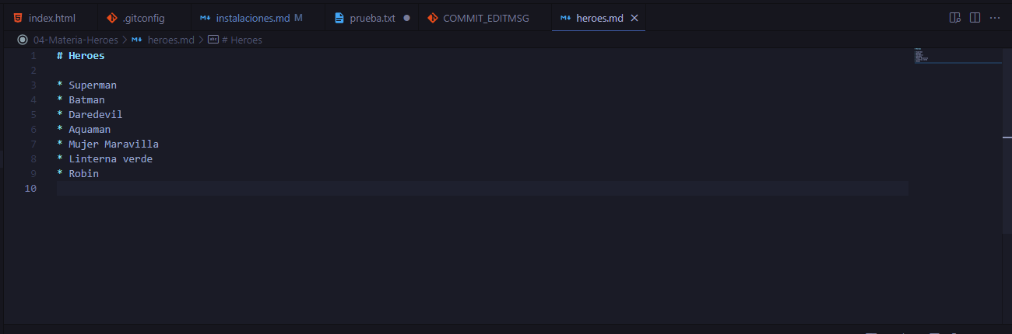

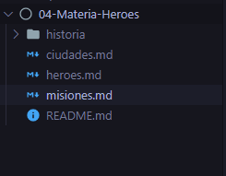

# CAMBIAR NOMBRE Y ELIMINAR ARCHIVOS CON GIT

Primero, creamos un archivo llamado destruir-mundo.md, y escribimos lo siguiente.

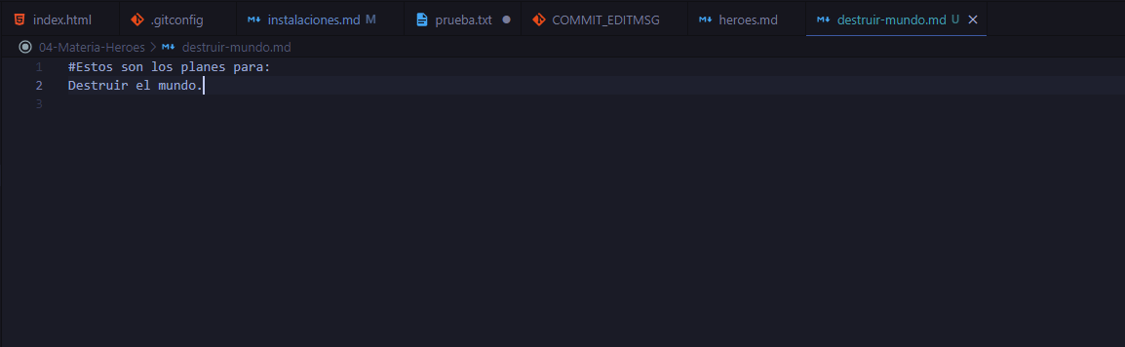

Ahora, lo añadimos al stage y le hacemos un commit con el mensaje Destruir mundo agregado.

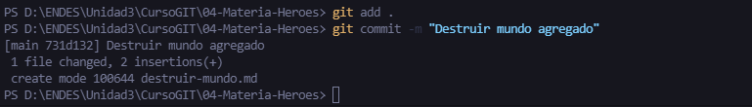

Vamos a cambiar el nombre del archivo. Para hacerlo, vamos a usar el comando mv. Lo ponemos de la siguiente forma: git mv nombre-actual nuevo-nombre.



Si usamos el comando git s, nos indica que el archivo destruir-mundo ha sido renombrado.



Le hacemos un commit con el mensaje Destruir-mundo renombrado.

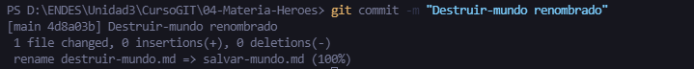

Vamos a borrar el archivo salvar-mundo.md. Para hacerlo, vamos a usar el comando rm. Se pone así: git rm nombre-archivo



Después de borrarlo, si hacemos un git status (o git s), vemos que el archivo salvar-mundo está marcado con una d. Eso significa que está borrado. Hacemos un commit con el mensaje Salvar mundo borrado.

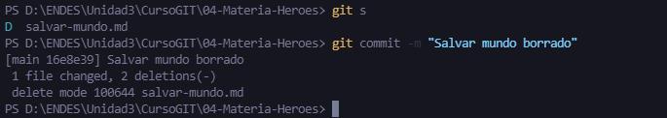

# CAMBIAR EL NOMBRE Y ELIMINAR ARCHIVOS FUERA DEL GIT

## RENOMBRAR

En la carpeta historia, seleccionamos el archivo de Superman, y con el botón derecho, le damos a Rename.

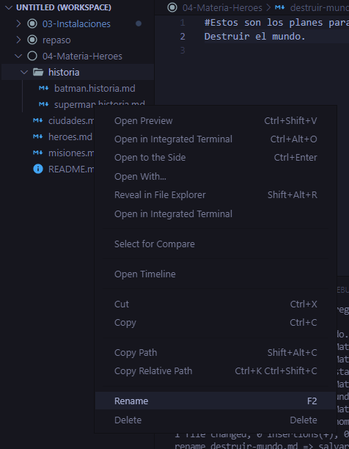

Lo renombramos como Superman.md

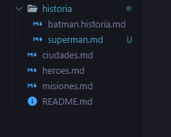

Le hacemos un git add. Al hacerlo, se nos queda marcado con una r. Significa que ha sido renombrado.

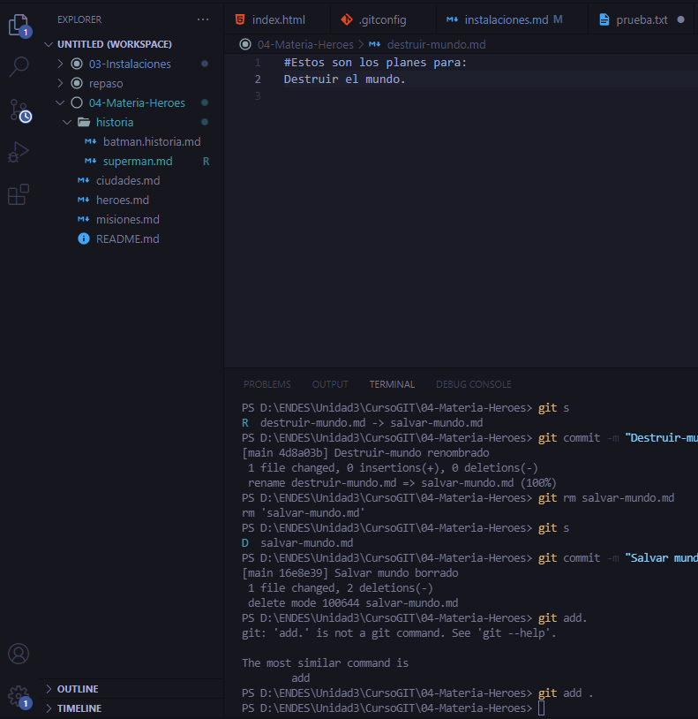

Hacemos un commit con el mensaje Historia de Superman renombrada.

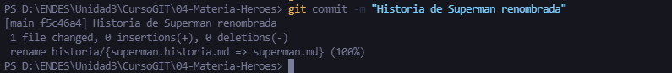

Usamos el comado git lg, y luego hacemos un reset –hard al commit de Salvar-mundo borrado. Si lo hacemos el nombre del archivo de Superman, vuelve a como estaba antes.

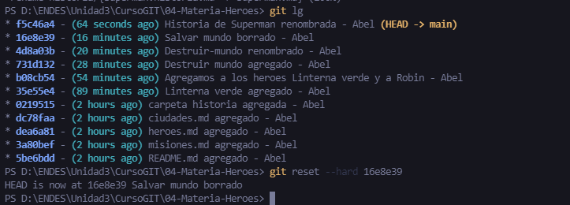

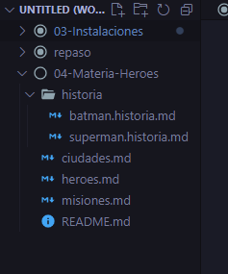

Si queremos deshacer el reset, podemos usar el comando git reflog para volver al commit del renombrado de Superman. 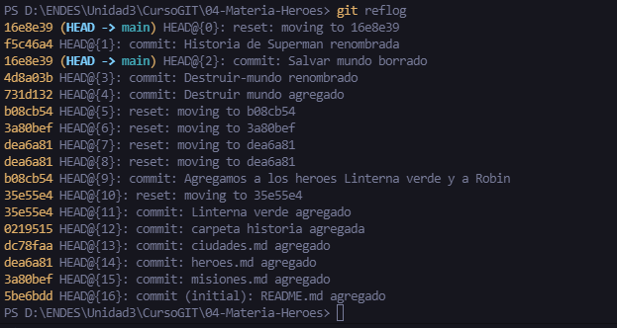

## BORRAR ARCHIVOS

Con el botón derecho, borramos el archivo de Batman.

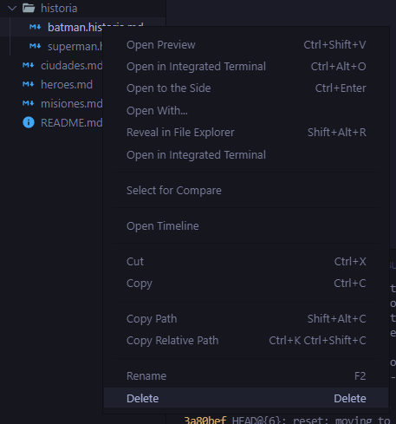

Si hacemos un git s, nos indicará el archivo con una d. Significa que está borrado.



Lo subimos al escenario, y luego hacemos commit con el mensaje Historia de Batman borrada.

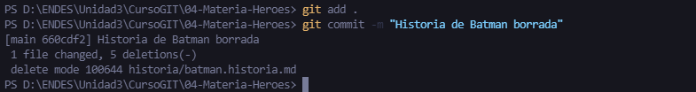

# IGNORAR ARCHIVOS

Empezamos creando las carpetas dist, node_modules y el archivo server.log en la carpeta de héroes. Luego, dentro de la carpeta dist, creamos el archivo index.html, y dentro de la carpeta node_modules, creamos los archivos vue.vue, y react.jsx.

Para poder ignorar estos archivos (no hacerles seguimiento), creamos un archivo llamado .gitignore, y dentro de ese archivo escribimos los nombres de todos los archivos y carpetas que queramos que ignoren.

Si hacemos git s, nos mostrará que no puede hacerles seguimiento, porque los está ignorando.

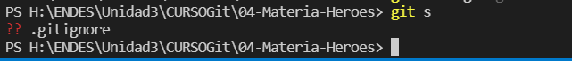

# RAMAS

## MERGE FAST-FORWARD

Para empezar este apartado, primero descomprimimos la carpeta comprimida en Teams 06-Demos, y la metemos en nuestra carpeta de Curso Git. Luego, la abrimos en Visual Studio.

Esta carpeta ya tiene un repositorio git inicializado, y también tiene commits creados. Vamos a hacer un git lg para comprobar todos los commit hechos en esta carpeta.

Creamos un archivo llamado villanos.md.

Vamos a crear una nueva rama. Para hacerlo, usaremos el comando git Branch, y se usará de esta forma: git Branch nombre_rama



Ahora, con el comando git Branch, comprobaremos en la rama que estamos. Las ramas que estén marcadas en verde y con un asterisco significan que son las ramas en las que estamos ahora (en mi caso, estoy en la rama master).

Con el comando git checkout, cambiamos la rama en la que queremos estar.

Si hacemos git lg, vemos que está apuntando a la rama villanos, en vez de a la master.

Añadimos el archivo villanos al stage, y hacemos un commit con el mensaje: villanos agregados.

Ahora, añadimos a Flash Reverso al documento. Luego, hacemos un commit con el mensaje Villanos.md Flash Reverso añadido.

Si hacemos git lg, la rama master queda dos commit por detrás de la rama villanos.

Cambiamos a la rama master. Si lo hacemos, la pestaña de villanos quedará tachada. Eso significa que el archivo villanos no se encuentra en la rama master. Esto se deshará si volvemos a la rama villanos.

Volvemos a cambiar a la rama villanos, y el archivo ya no estará tachado.



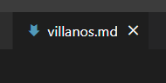

Ahora, vamos a unir las ramas. Primero, comprobamos en que rama estamos con el comando git Branch.

Ahora mismo, estamos en la rama villanos. Para hacer la unión, vamos a cambiarnos a la rama master.



Vamos a unir las ramas. Usaremos el comando git merge para poder unirlas.

Ahora ambas ramas se han unido en una sola. Si hacemos git lg, podemos ver que las dos ramas se han unido después del merge.

Como ambas ramas ahora están unidas, vamos a borrar la rama villanos.



# GIT HUB

Creamos una cuenta en Git Hub para poder guardar nuestros repositorios.

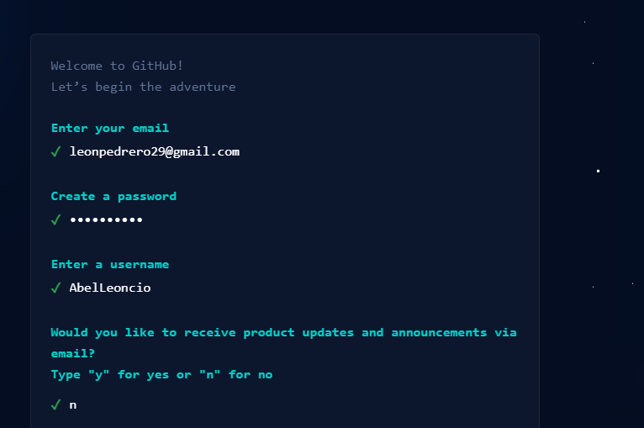

Ponemos nuestro email, una contraseña para la cuenta, y un nombre de usuario para registrarse (y también una autenticación para ver que no eres un robot).

## PUSH

Descargamos y descomprimimos la carpeta de 09-Heroes, y la ponemos en nuestra carpeta de curso GIT.

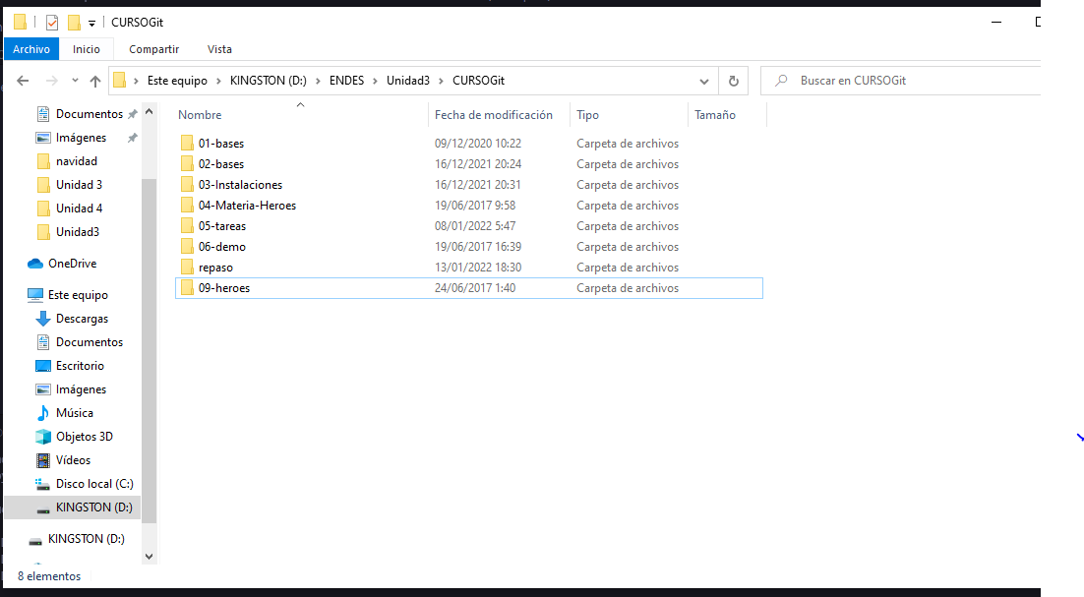

Añadimos la carpeta de héroes al Visual Studio.

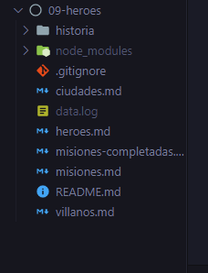

Si hacemos un git lg, vemos que esta carpeta ya tiene un repositorio git inicializado, y tiene commits hechos.

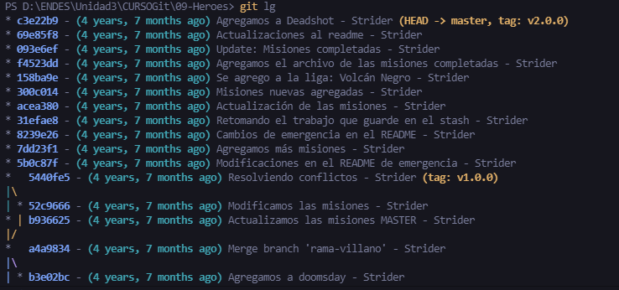

Ahora en Git Hub, le damos a Create a repository.

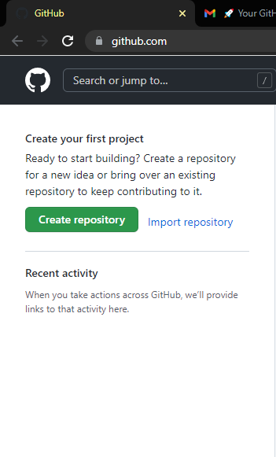

Al darle, nos lleva a un menú para poder añadir archivos en nuestro repositorio (en nuestro caso, no añadimos nada).

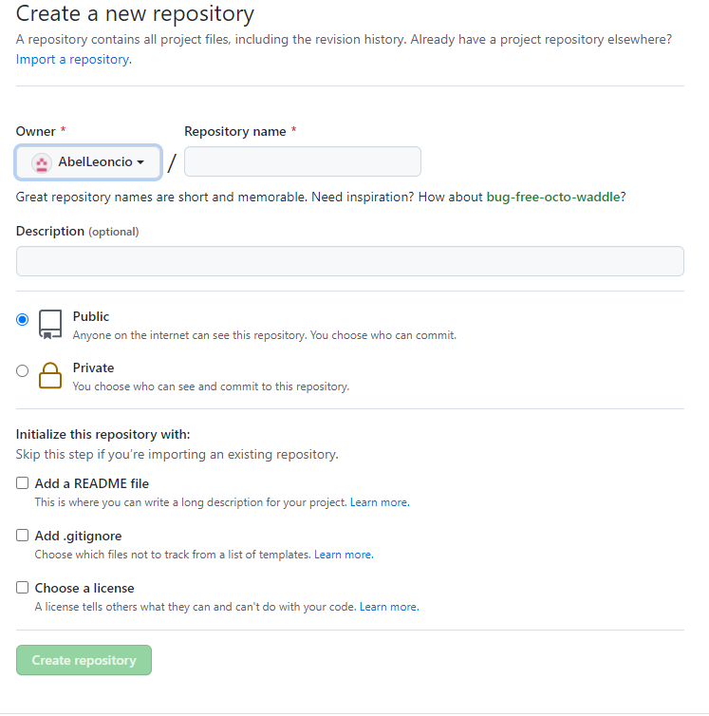

Le ponemos un nombre, y una descripción. También podemos elegir si queremos que sea público o privado. Le llamamos Liga de la justicia, y le ponemos una descripción, y seleccionamos que sea privado.

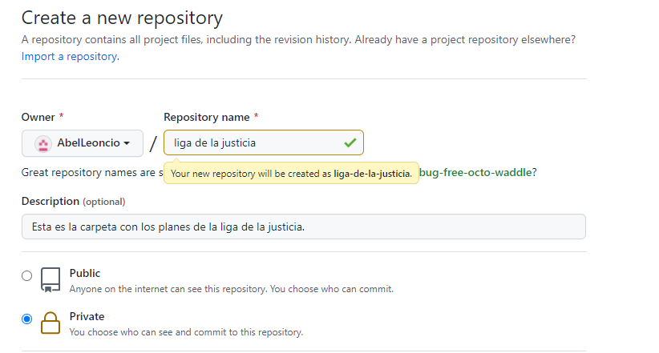

Después, la página nos crea unos archivos para el repositorio a nuestra elección.

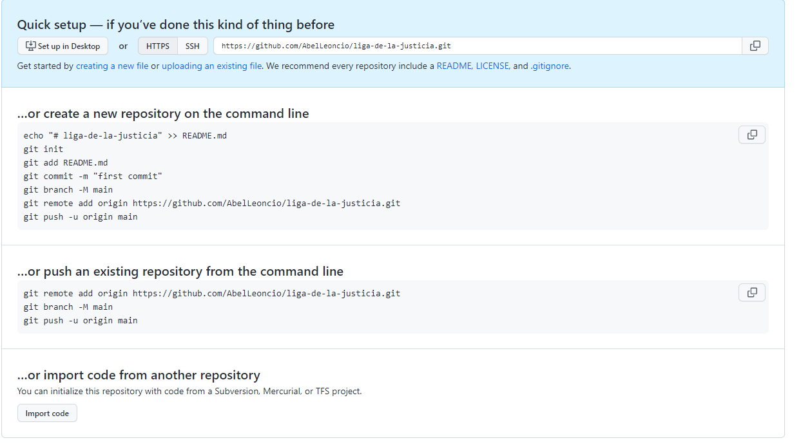

Vamos a seleccionar la segunda opción. Esa opción nos permite subir un repositorio ya existente en Git Hub. Para ello usaremos tres comandos.

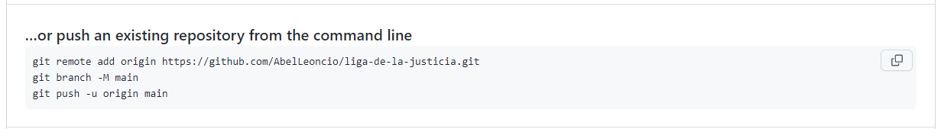

Primero añadiremos un repositorio remoto. Usamos el comando git remote add origin dirección_del_enlace.



Ahora, cambiamos de rama a la main.



Luego usamos el comando git push –u origin main, para subirlo a Git Hub. Si le ponemos un –u, a partir de ahora, cada vez que hagamos un push, usará esta carpeta por defecto.



Después de insertar el comando, nos abrirá una página para abrir sesión en Git Hub.

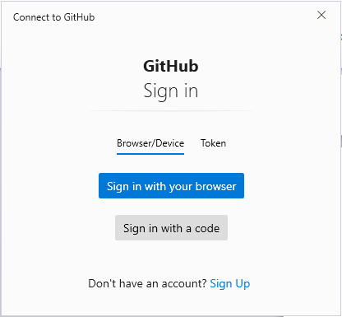

Si seleccionamos la primera vez (la opción de abrir sesión con el navegador), nos abrirá una página para poder autorizar las credenciales al Visual Studio.

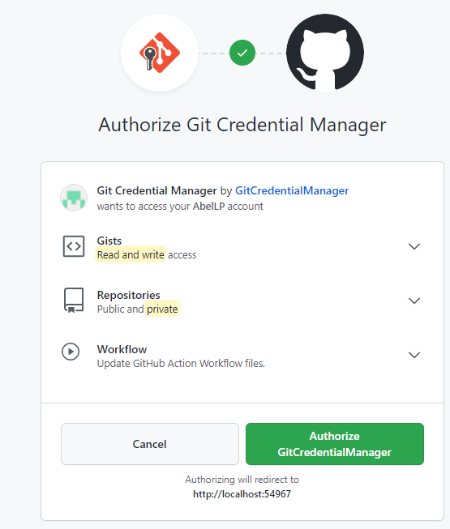

Nos pedirá la contraseña de la cuenta. Cuando la metamos, la autorización se habrá completado.

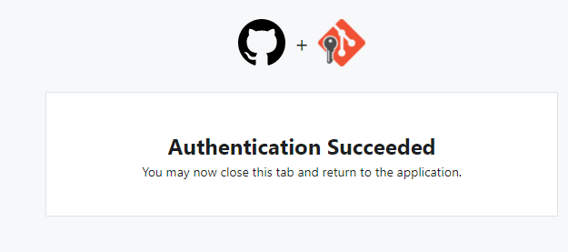

Tras autentificarte, nuestro repositorio estará subido a Git Hub.

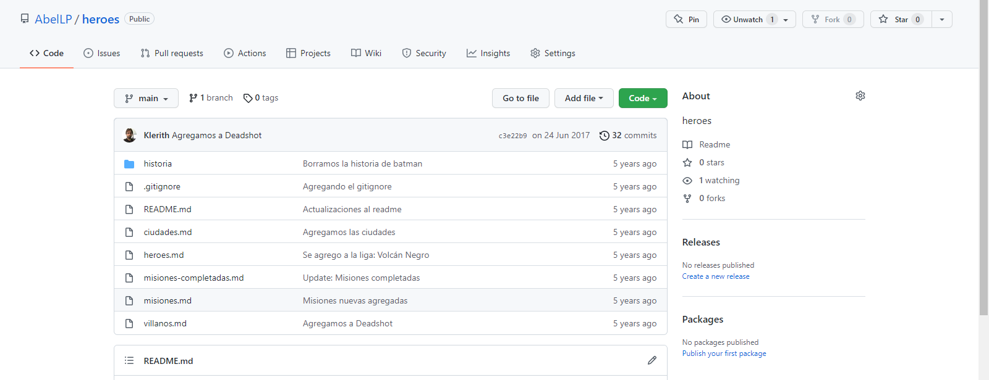

Si pinchamos, por ejemplo en el archivo readme, nos aparece lo que hay escrito.

